请在论文第一页附上查重报告截图（turnitin），重复率请控制在26%以下（注意：单条重复率务必控制在8%以下）
全文查重（含文献）
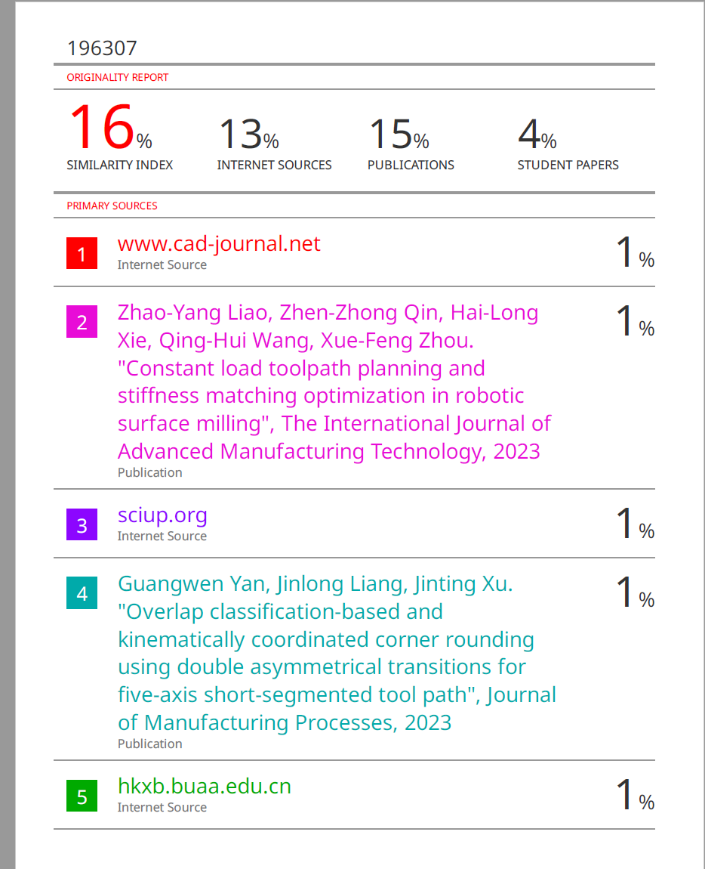

页面布局：页边距：上：4厘米；下：2.7厘米；左：2.5厘米；右：2.5厘米；A4，无网格
全文字体统一Times New Roman，单倍行距
（论文需要满7页以上）
（作者注意：一个作者在同项目论文上只能出现2次！！）
论文题目：字号：17，段前：79.4磅，段28.35磅，加粗
San Zhang¹, Si Li² and Wu Wang^{3*}(作者姓名字号：11，字体Times New Roman左缩进：2.5厘米，段后：5.7磅，加粗，一定要先名后姓，不要简写)
¹Beijing University, Beijing, 100000, China（单位字号：11，字体Times New Roman左缩进：2.5厘米，单位一定对应作者名字）
²Guangzhou University, Guangzhou, Guangdong, 510000, China
³ Shanghai University, Shanghai, 200000, China

*Corresponding author’s e-mail: XXXXXXX@163.com（邮箱字号：11，字体Times New Roman左缩进：2.5厘米，段后：12磅，通讯作者邮箱是一定要有的，而且一定要要对应作者名字）
摘要：文章必须包含摘要，（摘要字号为10，字体Times New Roman左缩进2.5厘米，段后28.4磅）
关键词：XXXXXXXXXXXXXX（关键词字号为10，字体Times New Roman左缩进2.5厘米，段后28.4磅）
1.一级标题（一级标题字号11，字体：Times New Roman段前12磅，加粗）
一级标题字号11，段前12磅，加粗，正文字号均为11，字体Times New Roman第二段开始首行缩进0.5厘米
二级标题字号11，段前12磅，斜体，正文字号均为11，字体Times New Roman第二段开始首行缩进0.5厘米
2. 一级标题（一级标题字号11，字体：Times New Roman段前12磅，加粗）
一级标题字号11，段前12磅，加粗，正文字号均为11，字体Times New Roman第二段开始首行缩进0.5厘米
二级标题字号11，段前12磅，斜体，正文字号均为11，字体Times New Roman第二段开始首行缩进0.5厘米
2.1. 二级标题（二级标题字号11，字体：Times New Roman段前12磅，斜体）（二级标题首单词的首字母大写，除（专有名词）其余均小写）
二级标题字号11，段前12磅，斜体，正文字号均为11，字体Times New Roman第二段开始首行缩进0.5厘米
二级标题字号11，段前12磅，斜体，正文字号均为11，字体Times New Roman第二段开始首行缩进0.5厘米
2.1.1，三级标题（三级标题首单词的首字母大写，除（专有名词）其余均小写）。三级标题字号11，段前12磅，斜体，三级标题下的正文首段文本连接在三级标题后，内容不用斜体，用句号隔开。第一段正文无缩进，第二段开始首行缩进0.5厘米，正文字号均为11，字体Times New Roman第二段开始首行缩进0.5厘米
2.2. 图片和表格格式要求

Figure 1. 图名应为图的相应说明性文字.（字体Times New Roman字号11 段前6磅 居中，图片一定要嵌入型，图片内容务必清晰可见 图片一定要在正文明确引用到，Figure”必须是全称，注意标题结束后一定要加英文版的句号）

Table 1. 表格名应为表格的相应说明性文字. 字体Times New Roman字号11 段后5磅 居中，注意：表格不要环绕型，表格标题应该放在表的上面，表格一定要正文明确引用到。 “Table”必须是全称，标题结束要加句号（表格里面的内容字体Times New Roman字号11）
表题 | 表题
表题 | 标题 | 标题 | 标题
1
2
3
2.2.1 公式和符号。公式应使用公式编辑器或者MathType或者Math ML创建，（不要用截图！）字体和大小应该全本保持一致
公式必须要清晰，公式里面不可以出现乱码，每一条公式应给序号并按顺序对应好（如果公式无法使用Times New Roman那字体无需调整）
(1)
(2)
Acknowledgments项目基金格式要求（该标题字体为Times New Roman，字号11，段前12磅，加粗，该标题无需序号）
项目基金正文内容字体为Times New Roman，字号11（注意项目基金必须放在参考文献前面）
References参考文献格式要求（参考文献标题为“References”，加粗，段前12磅，字体Times New Roman，字号11，该标题无需加序号）
- Gao J. Y., Yang D. F., Wang S., Z. T. Li, Wang L. C., Wang K., State of health estimation of lithium-ion batteries based on Mixers-bidirectional temporal convolutional neural network[J]. Journal of Energy Storage, 2023, 73: 109248.
- Ma X. M., Fu Y. P.*, Gao K. Z., Zhu L. H., Sadollah A., A multi-objective scheduling and routing problem for home health care services via brain storm optimization. Complex System Modeling and Simulation, 2023, 3(1): 32-46.
- Si Zhiyuan, Yang Ming, Yu Yixiao, and so on. An ultra-short-term photovoltaic power prediction method based on the characteristic regional positioning of the satellite cloud map [J]. High Voltage Technology, 2021,47 (04): 1214-1223.
- DING MING, XU MINGZHOU. Short-term prediction method of output power of photovoltaic power generation system based on Markov Chain [J]. Power grid technology.2011, 35(01): 152-7.
- WANG JITUO, WANG WANCHENG, CHEN HONGWEI. Photovoltaic power prediction based on regression —— Markov chain [J]. Electrical measurement and instrument.2019, 56(01): 76-81.
参考文献正文字体为Times New Roman，字号11，悬挂缩进1.5 厘米，（注意参考文献不能少于五条，引用的文献作者来源应来自三个或者三个以上国家，每一条参考文献一定要在正文明确引用到，）

注意事项！！！！！
1. 作者名字一定要全称，不可以简写，作者名字一定要先名后姓，必须要标注通讯作者和通讯作者邮箱
2. 图片一定要清晰可见，表格和公式不可以用图片来呈现
3. 图片表格参考文献必要在正文明确引用到！
4. 参考文献不能少于5条！
5. 论文的页数一定要满7页以上！

